
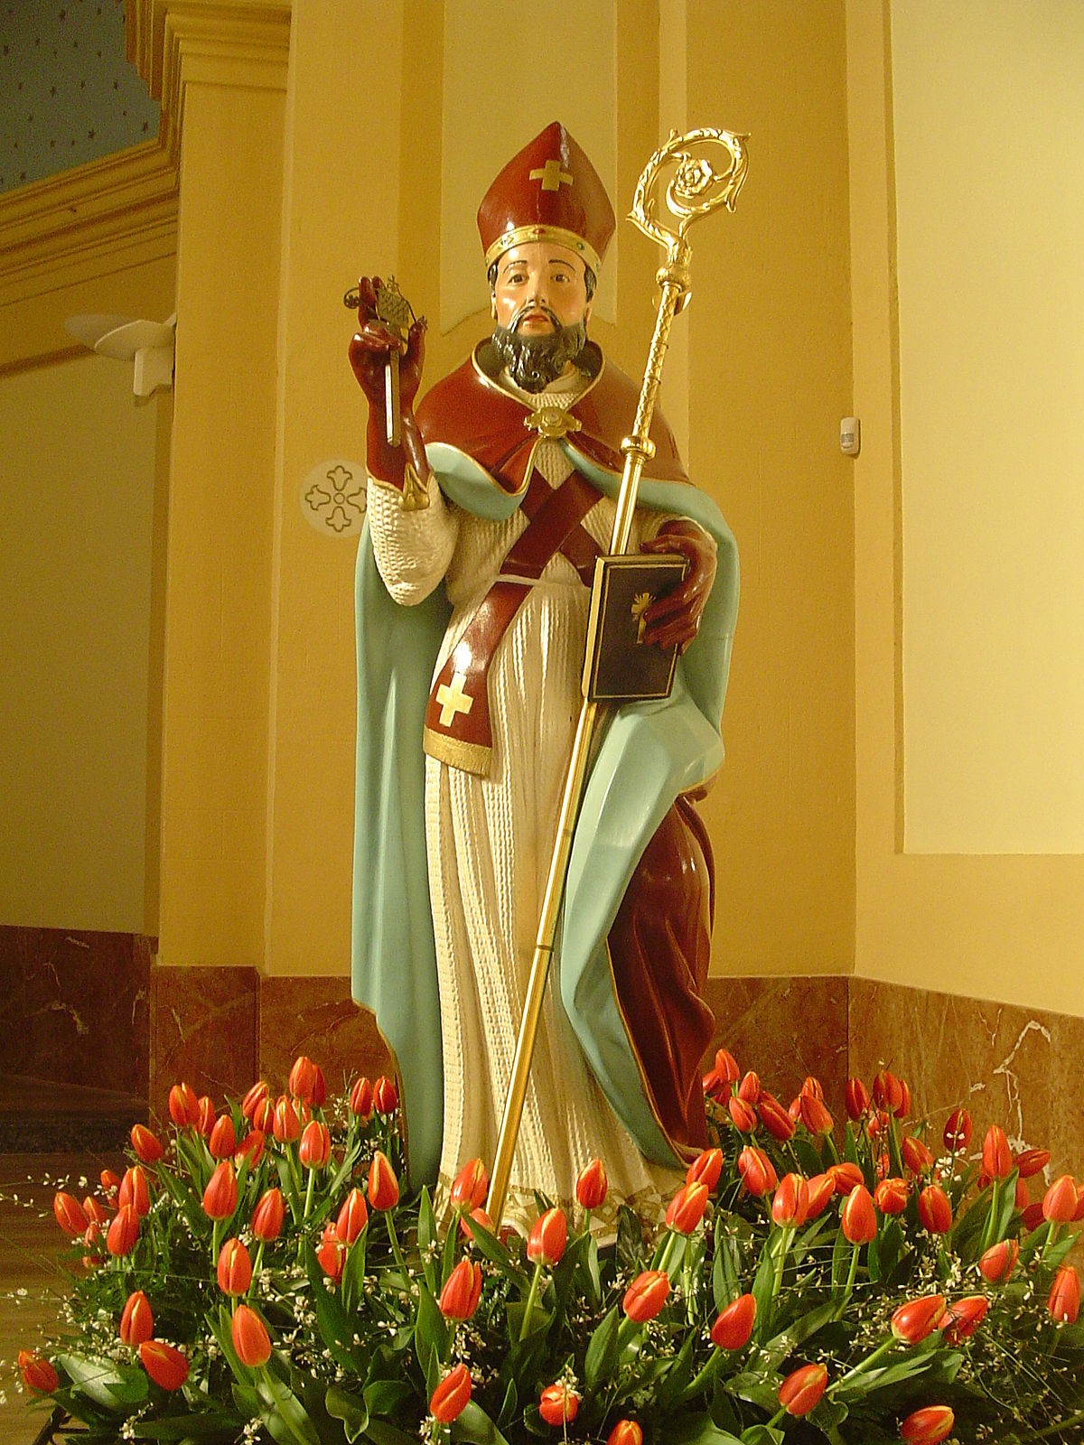
MARTEDI’ 4 FEBBRAIO ore 10.00
Attività su San Biagio e
visita dei volontari di S. Biagio

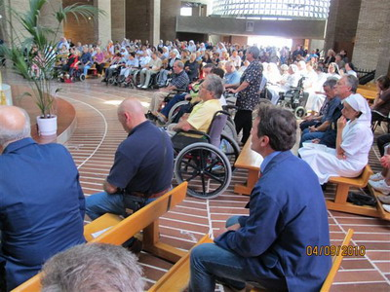
MARTEDI’ 11 FEBBRAIO ore 9.30
Partenza per la Santa Messa
Del malato a Silea alle ore 10.00


GIOVEDI’ 13 FEBBRAIO ore 9.30
PROGETTO TRUCCO


VENERDI’ 14 FEBBRAIO ore 15.30
Festa di San Valentino con musica


MERCOLEDI’ 19 FEBBRAIO ore 15.30
Pomeriggio in musica


MARTEDI’ 25 FEBBRAIO ORE 15.30
Martedì grasso festa con frittelle e crostoli

Per informazioni rivolgersi a
Anita – Chiara – Rita
Educatori

